30 июля 2019 года на территории Покровского сельского поселения были проведены рейдовые мероприятия по инвалидам, одинокопроживающим и многодетным семьям поселка Степной и поселка Нновопокровский по соблюдению мер пожарной безопасности в летний пожароопасный период 2019 года специалистами администрации Покровского сельского поселения. Было обследовано 4 семьи. А именно Кошелева Марина Александровна – инвалид, Овчинникова Людмила Николаевна – многодетная семья, Лисицина Светлана Викторовна – многодетная семья, Попова Олеся Владимировна – многодетная семья. В ходе рейда нарушений не было выявлено. Был проведен инструктаж по соблюдению правил пожарной безопасности, вручены памятки. Протоколов не составлялось, предупреждений не выносилось.

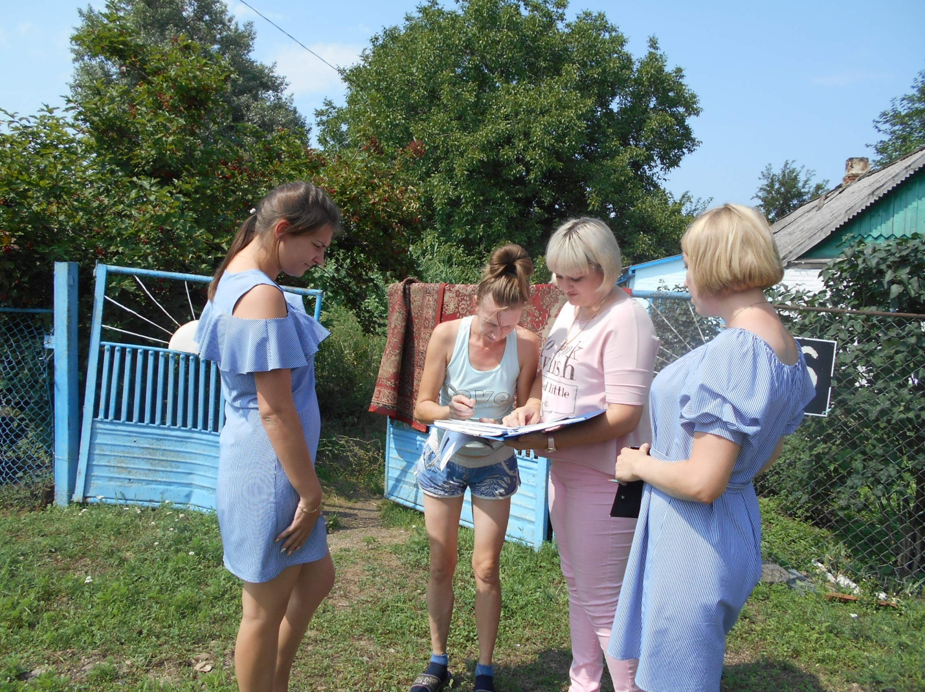

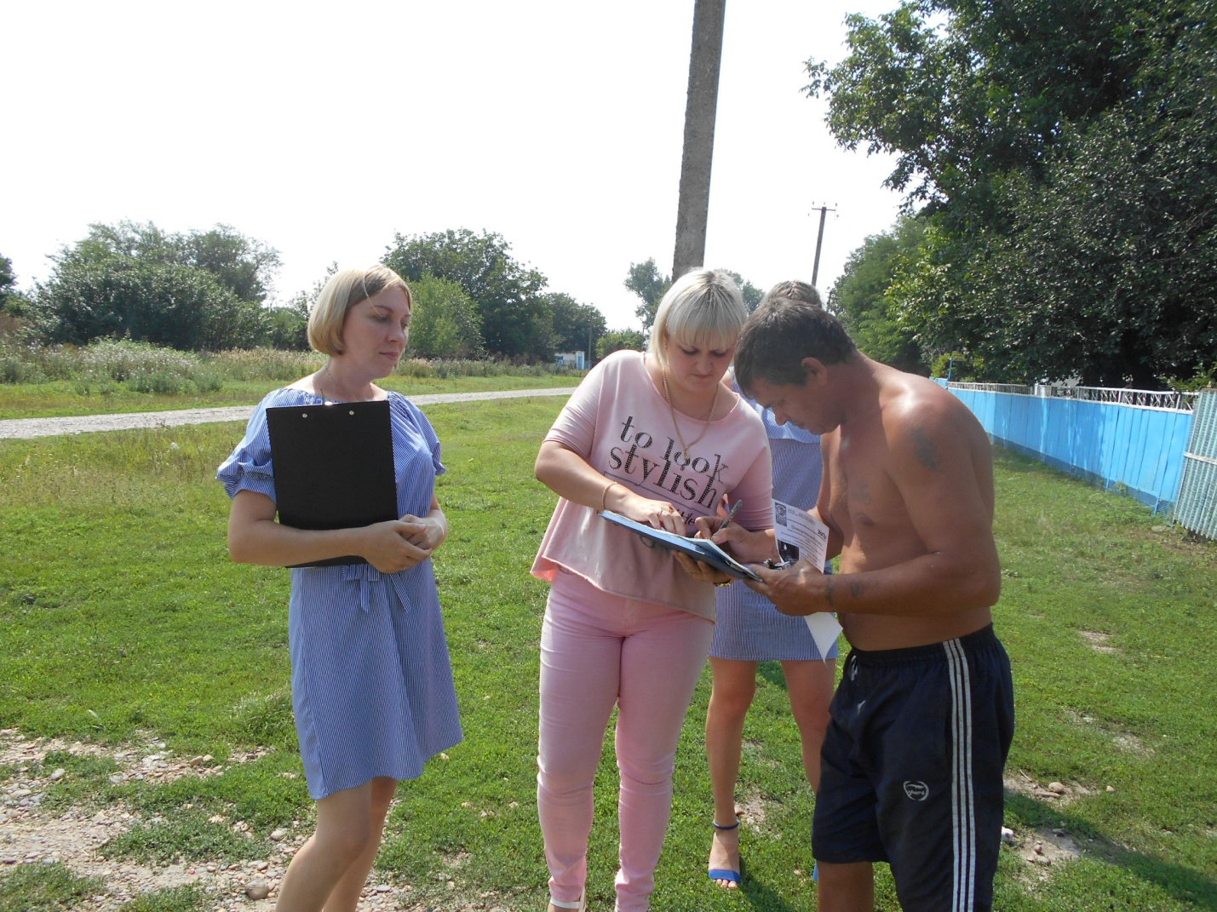

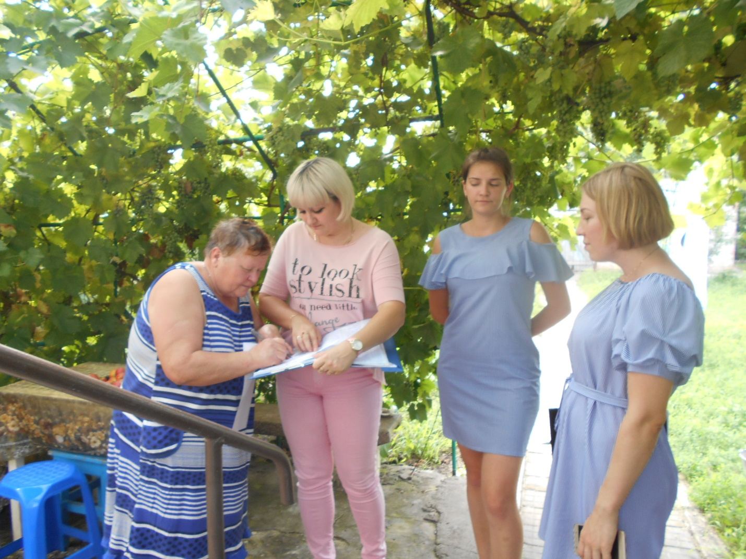

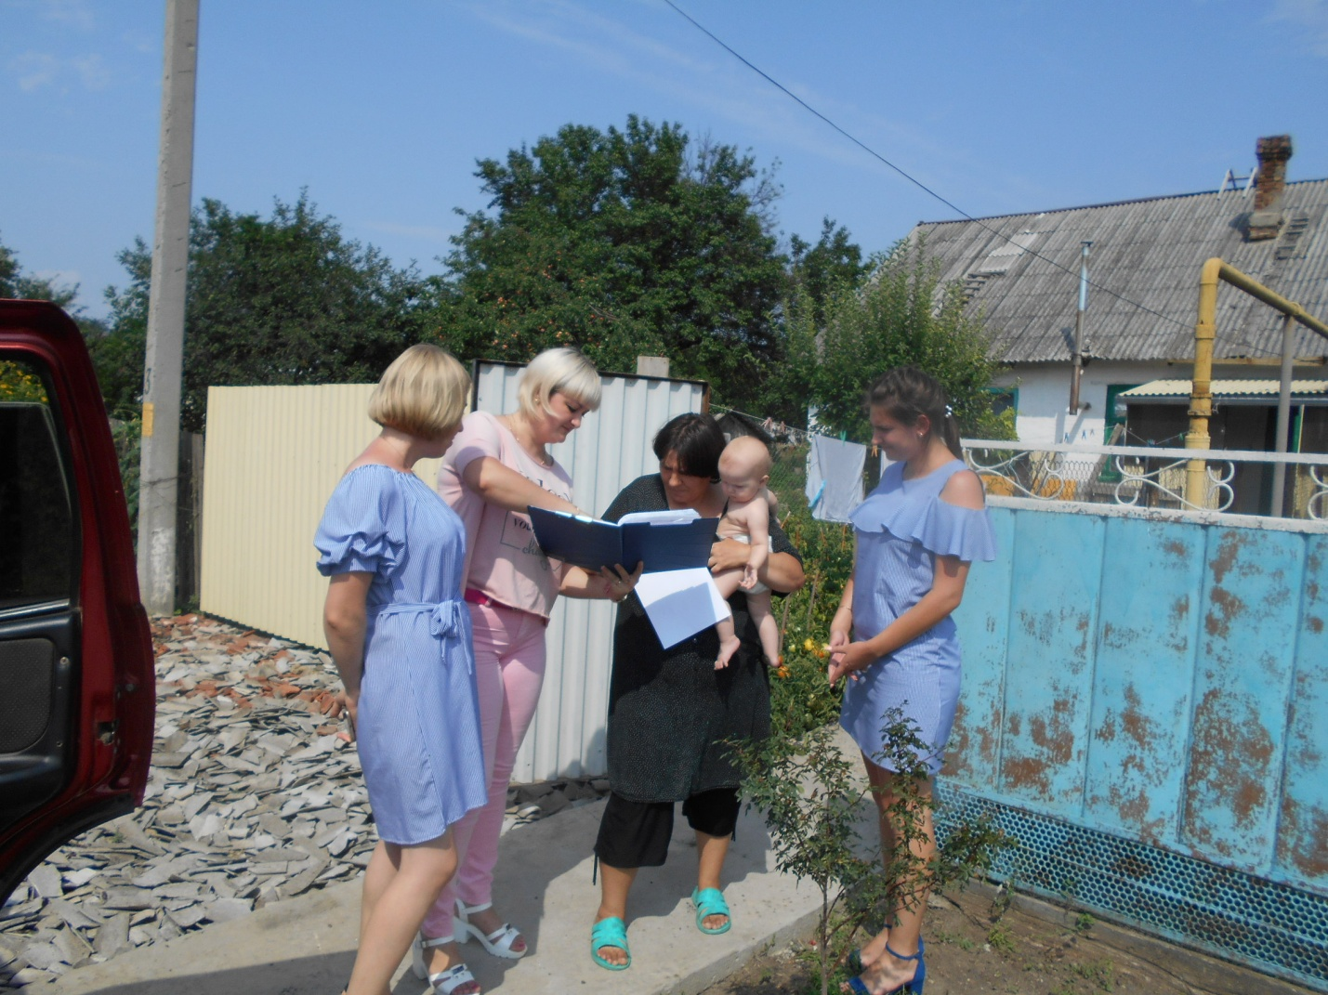

Глава

Покровского сельского поселения

Новопокровского района В.В. Сидоров